本校國中部98 學年度第二學期優良學生候選人優良事蹟發表會活動照片（99.04.09.）
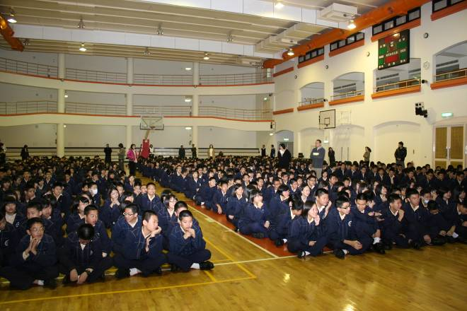 |  | 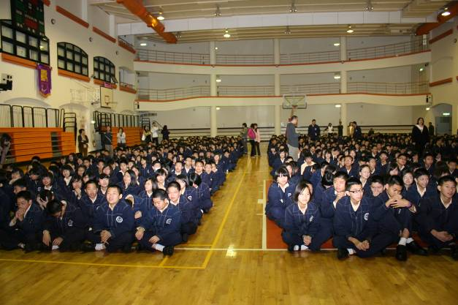
照片1：活動現場 |  | 照片2：活動現場
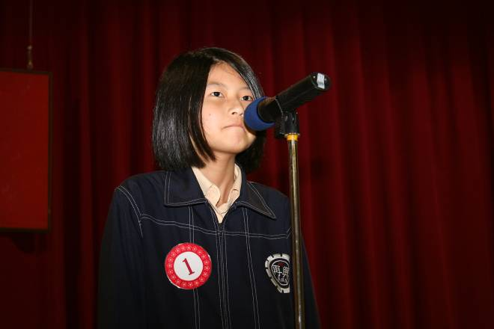 |  | 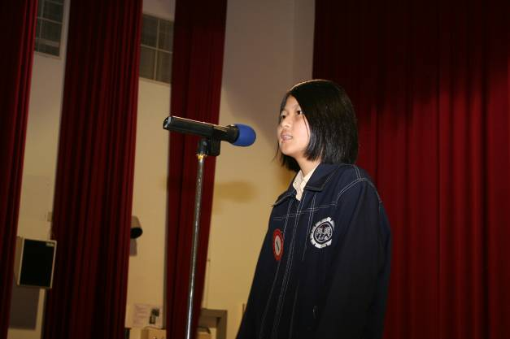
照片3：1號吳玫儀（八孝） |  | 照片4：1號吳玫儀（八孝）
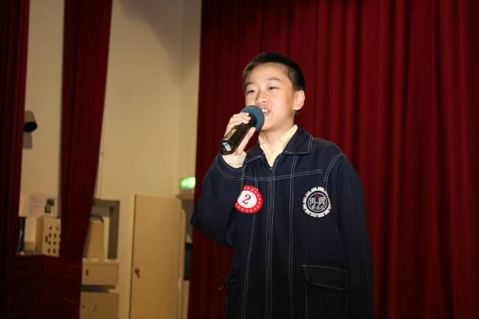 |  | 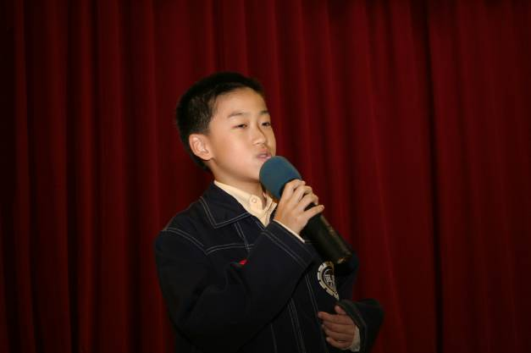
照片5：2號劉庭伍（七忠） |  | 照片6：2號劉庭伍（七忠）
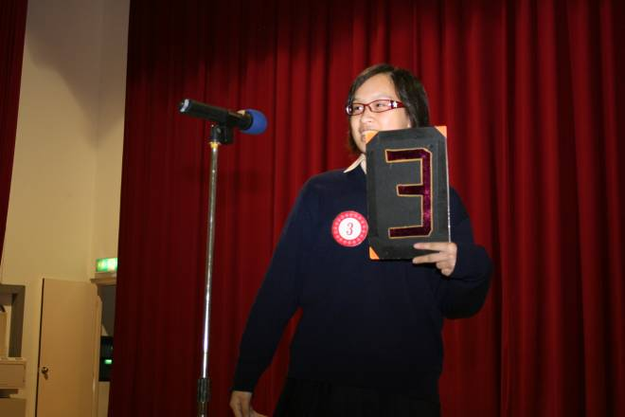 |  | 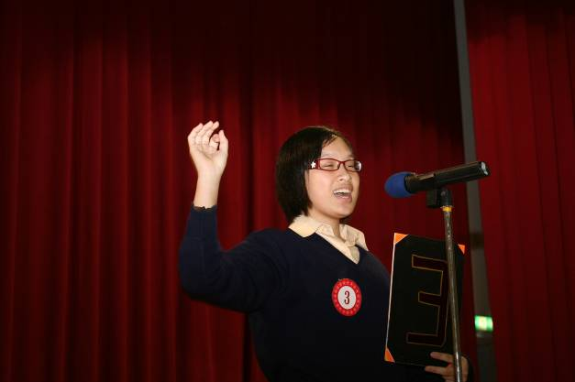
照片7：3號路馥銘（八忠） |  | 照片8：3號路馥銘（八忠）
本校國中部98 學年度第二學期優良學生候選人優良事蹟發表會活動照片（99.04.09.）
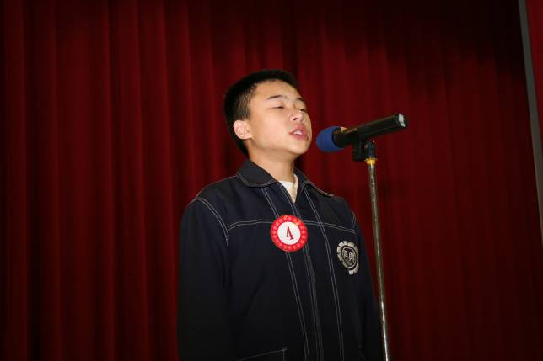 |  | 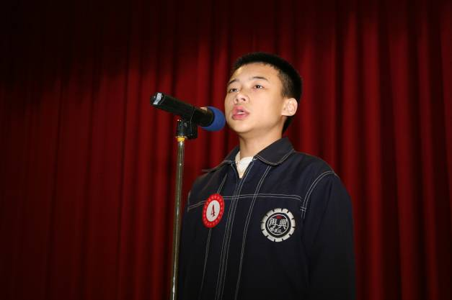
照片9：4號蔡昱延（七和） |  | 照片10：4號蔡昱延（七和）
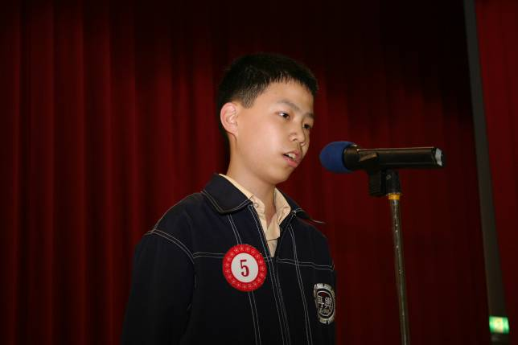 |  | 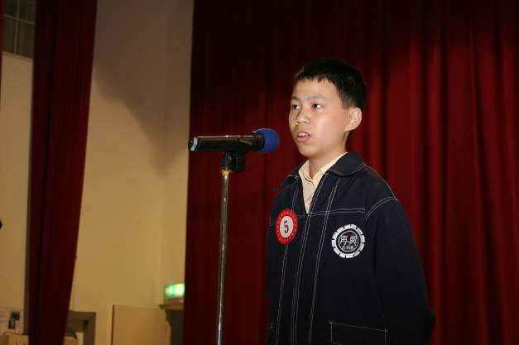
照片11：5號高炳凱（七愛） |  | 照片12：5號高炳凱（七愛）
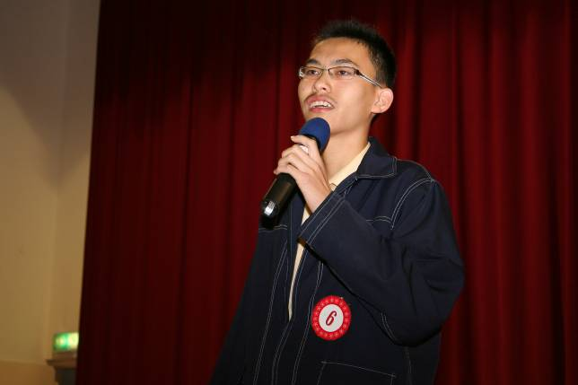 |  | 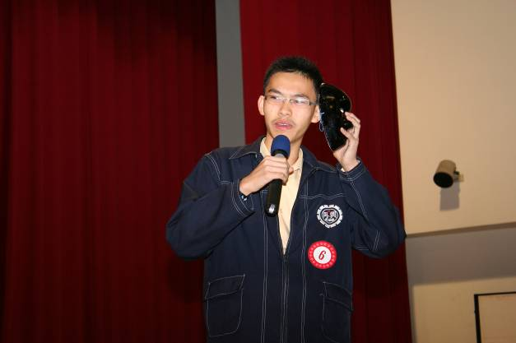
照片13：6號陳勁維（八和） |  | 照片14：6號陳勁維（八和）
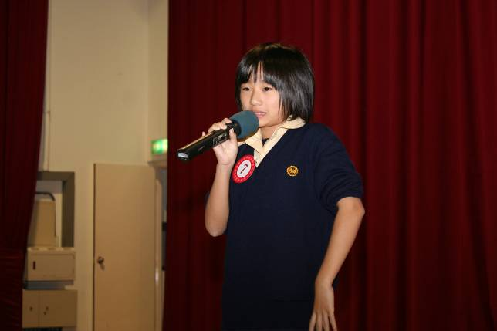 |  | 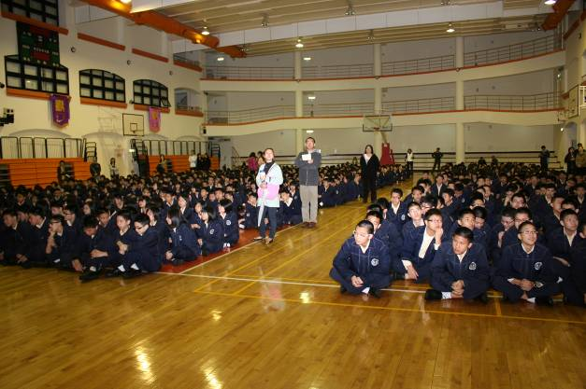
照片15：7號王顗慈（七信） |  | 照片16：活動會場實況
本校國中部98 學年度第二學期優良學生候選人優良事蹟發表會活動照片（99.04.09.）
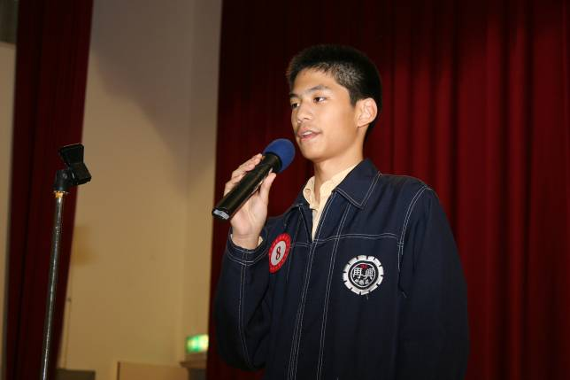 |  | 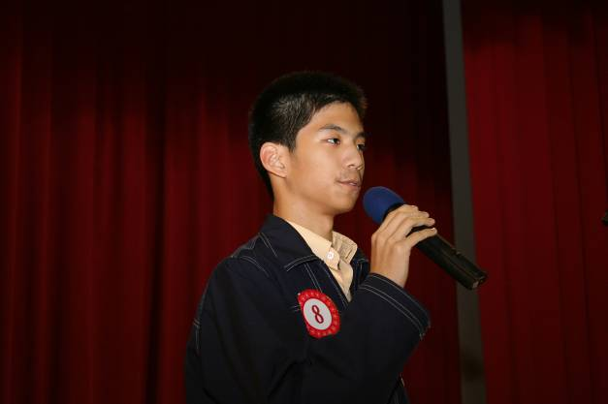
照片17：8號林揚森（九誠） |  | 照片18：8號林揚森（九誠）
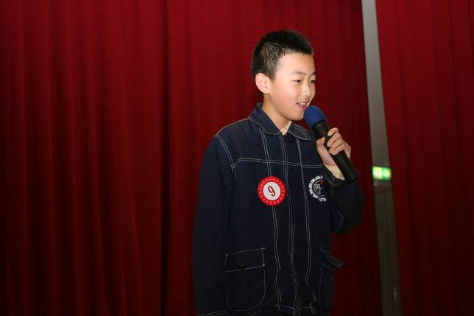 |  | 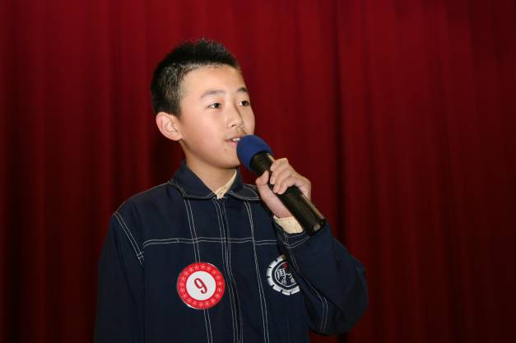
照片19：9號胡歆（七孝） |  | 照片20：9號胡歆（七孝）
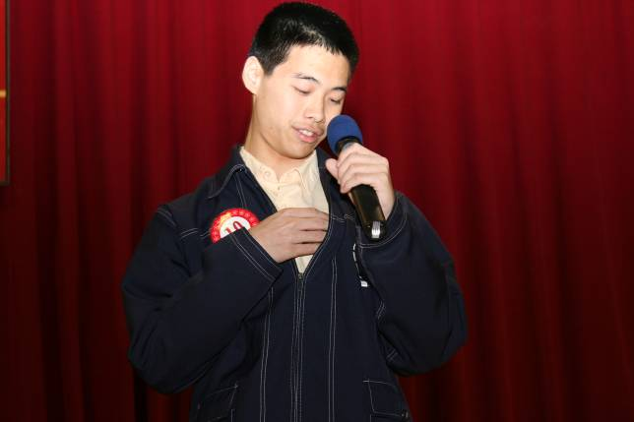 |  | 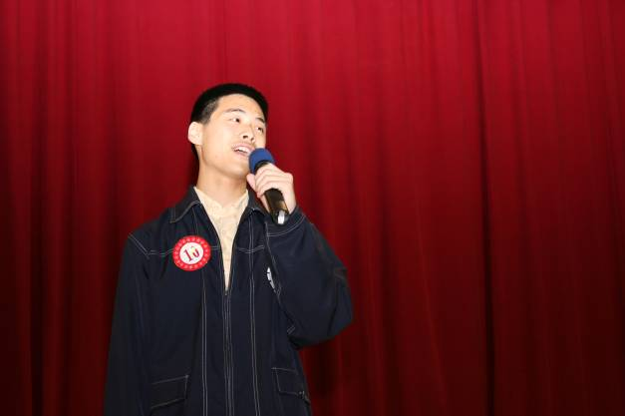
照片21：10號王皓（九和） |  | 照片22：10號王皓（九和）
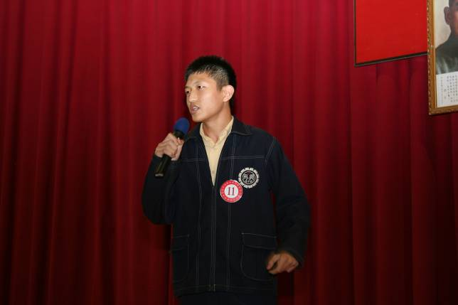 |  | 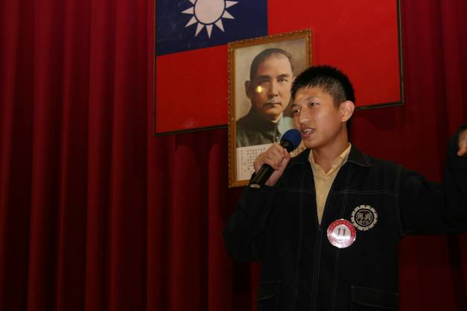
照片23：11號陳千劭（八義） |  | 照片24：11號陳千劭（八義）
本校國中部98 學年度第二學期優良學生候選人優良事蹟發表會活動照片（99.04.09.）
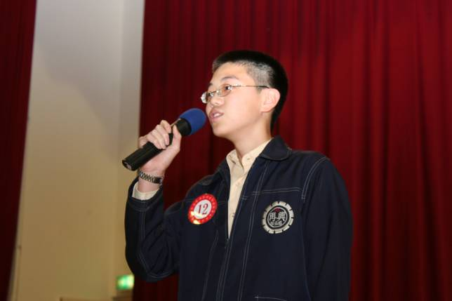 |  | 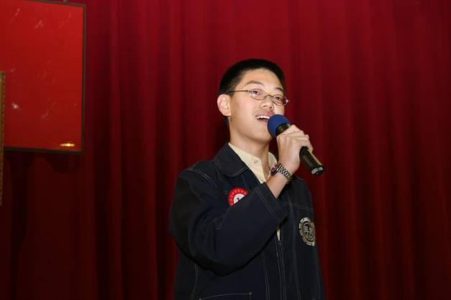
照片25：12號徐孟楷（九愛） |  | 照片26：12號徐孟楷（九愛）

